**Parownik klimatyzacji**

**<strong>Parownik klimatyzacji</strong> to element instalacji, którego głównym zadaniem jest schładzanie powietrza trafiającego do kokpitu samochodu. Odebrane ciepło jest odprowadzane na zewnątrz przy użyciu m.in. chłodnicy. Warto regularnie sprawdzać stan parownika i całej instalacji. Poważna awaria klimatyzacji to często spore koszty.**

Problemy z *parownikiem klimatyzacji* można rozpoznać po nieprzyjemnym zapachu unoszącym się w kabinie pojazdu. Wymianę podzespołu należy wykonać, jeśli ten zapach nie znika przez dłuższy czas. Jeżeli natomiast pojawia się tylko na krótki okres po uruchomieniu klimatyzacji, warto zastanowić się nad jej odgrzybianiem.

**Parownik klimatyzacji - jak działa?**

Komponent ten zbudowany jest z rurek o owalnym przekroju. Z ich odpowiedniego połączenia powstają żeberka, stanowiące powierzchnię odbierającą energię cieplną. Źródłem ciepła jest powietrze wpływające do wnętrza samochodu. Powoduje ono odparowanie czynnika roboczego klimatyzacji. Dzięki parownikowi utrzymywana jest również odpowiednia wilgotność powietrza oraz usuwana część zanieczyszczeń.

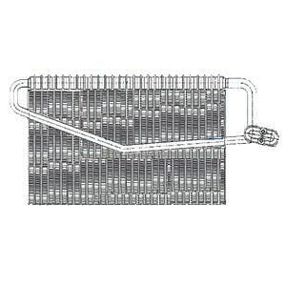

**Gdzie kupić parownik?**

**Parownik klimatyzacji** do różnych modeli samochodów znajdziesz w sklepie internetowym e-autoparts.pl. Serdecznie zapraszamy pod adres: <https://e-autoparts.pl/parownik-c-100243_100356.html>. Opublikowaliśmy tam również więcej informacji na temat konstrukcji tego podzespołu. W przypadku wątpliwości dotyczących treści zamówienia, zachęcamy do kontaktu z doradcami. Ich wsparcie z pewnością pomoże wybrać odpowiedni model parownika.